# MPGS V2.5.0

文 件 名 称： MPGS V2.5.0_需求规格说明书

版 本： V2.5.0 编 制： 陈钰贤

审 核： 批 准：

生 效 日 期：

# 修订记录

|  |  |  |  |  |
| --- | --- | --- | --- | --- |
| **版本号** | **修订日期** | **修订人** | **修订状态** | **修订说明** |
| V1.0 | 2018-04-26 | 陈钰贤 | A | 新建MPGS V2.5.0需求文档 |
| V1.1 | 2018-05-02 | 陈钰贤 | A | 3.2.4增加针对屏单个方向的颜色设置功能；  3.2.16增加监控模式单击显示元素内容 |
| V1.2 | 2018-05-04 | 陈钰贤 | M | 3.2.13修改功能，剩余车位自动调整仅针对总车位数。 |
| V1.3 | 2018-05-22 | 陈钰贤 | A | 3.2.3 设备支持红外和超声波，超声波的元素属性增加管理器序号和探测器序号两个配置项 |

修订状态：A--增加，M--修改，D--删除

日期格式：YYYY-MM-DD

# 目录

MPGS V2.5.0 1

修订记录 2

目录 3

全局说明 6

1.目的 8

1.1背景 8

1.2目的 8

1.3需求描述与约定 8

2.关键业务流程 9

3.具体需求内容 10

3.1总体功能点 10

3.2功能点描述 11

3.2.1立体车库的引导及反向寻车-MPGS后台 11

3.2.1.1功能说明 11

3.2.1.2原型界面 11

3.2.1.3流程图 12

3.2.1.4功能按钮说明 12

3.2.1.5用例 12

3.2.2立体车库的引导及反向寻车-地图编辑器 13

3.2.2.1功能说明 13

3.2.2.2原型界面 13

3.2.2.3流程图 14

3.2.2.4功能按钮说明 15

3.2.2.5用例 15

3.2.3设备支持超声波和红外 15

3.2.3.1功能说明 15

3.2.3.2原型界面 16

3.2.3.3流程图 16

3.2.3.4功能按钮说明 16

3.2.3.5用例 16

3.2.4对绑定和未绑定区域的引导屏进行区分 17

3.2.4.1功能说明 17

3.2.4.2原型界面 17

3.2.4.3流程图 18

3.2.4.4功能按钮说明 18

3.2.4.5用例 18

3.2.5增加车位时可批量填充车位编号 18

3.2.5.1功能说明 18

3.2.5.2原型界面 19

3.2.5.3流程图 19

3.2.5.4功能按钮说明 20

3.2.5.5用例 20

3.2.6查询机、电梯等编号可修改 20

3.2.6.1功能说明 20

3.2.6.2原型界面 20

3.2.6.3流程图 21

3.2.6.4功能按钮说明 21

3.2.6.5用例 21

3.2.7全屏监控中可选择是否显示离线设备 21

3.2.7.1功能说明 21

3.2.7.2原型界面 22

3.2.7.3流程图 24

3.2.7.4功能按钮说明 24

3.2.7.5用例 24

3.2.8区域多边形终点吸附到起点的磁力功能 25

3.2.8.1功能说明 25

3.2.8.2原型界面 25

3.2.8.3流程图 25

3.2.8.4功能按钮说明 25

3.2.8.5用例 26

3.2.9保留初始化按钮，云端地图导入本地时点击“增量更新”按钮可执行初始化操作。 26

3.2.9.1功能说明 26

3.2.9.2原型界面 26

3.2.9.3流程图 27

3.2.9.4功能按钮说明 27

3.2.9.5用例 27

3.2.10增加屏与区域的绑定关系的删除按钮 27

3.2.10.1功能说明 27

3.2.10.2原型界面 27

3.2.9.3流程图 28

3.2.9.4功能按钮说明 28

3.2.9.5用例 28

3.2.11数据备份功能 28

3.2.11.1功能说明 28

3.2.11.2原型界面 29

3.2.11.3流程图 29

3.2.11.4功能按钮说明 29

3.2.11.5用例 29

3.2.12 自动清理和强制清理机制 29

3.2.12.1功能说明 29

3.2.12.2原型界面 30

3.2.12.3流程图 30

3.2.12.4功能按钮说明 30

3.2.12.5用例 30

3.2.13 剩余车位自动校正及人工干预功能 30

3.2.13.1功能说明 30

3.2.13.2原型界面 30

3.2.13.3流程图 32

3.2.13.4功能按钮说明 32

3.2.13.5用例 32

3.2.14 云端地图支持导入、本地地图支持导出 32

3.2.14.1功能说明 32

3.2.14.2原型界面 32

3.2.14.3流程图 33

3.2.14.4功能按钮说明 34

3.2.14.5用例 34

3.2.15 蓝牙寻车页面起点显示楼层，增加文字标识 34

3.2.15.1功能说明 34

3.2.15.2原型界面 34

3.2.15.3流程图 36

3.2.15.4功能按钮说明 36

3.2.15.5用例 36

3.2.16 监控模式单击显示元素内容 36

3.2.16.1功能说明 36

3.2.16.2原型界面 36

3.2.16.3流程图 37

3.2.16.4功能按钮说明 37

3.2.16.5用例 37

4.非功能性需求 37

5.外部接口说明 38

6.附件 38

7.附录 38

7.1通用规范说明 38

7.2通用页面及控件说明 39

# **全局说明**

|  |  |  |
| --- | --- | --- |
| **序号** | **对象** | **说明** |
| 1 | 输入框 | 1. 所有输入框必须校验合法性输入； 2. 所有输入框中的提示信息，在光标点击后都必须消失，如果未输入内容在光标移除后恢复提示文本； 3. 在所有输入型控件输入内容错误需要在解除输入状态或者提交文本框后用感叹号提示此控件输入错误，且有相应文本显示； 4. 所有必输字段的输入框后面都必须带有*号。 |
| 2 | 下拉列表 | 1. 所有下拉列表不能输入； 2. 下拉列表内选项文本是后台获取（后台可配置），不能写死在前端页面； 3. 必须要有一个默认选定的，不能为空，未特别指定时，为“全部”选项，如没有类似全部的选项，用第一个选项。 |
| 3 | 单选框 | 在有多个单选框的情况下，必须要有一个默认选定的，不能为空，未特别指定时，为第一个选项 |
| 4 | 复选框 | 1. 复选框所对应项如果是必输项，则必须勾选至少一个选项； 2. 复选框默认所有选项都不勾选； 3. 如果提供了全选按钮，则必须提供对应的反选按钮。 |
| 5 | 按钮 | 1. 按钮鼠标移动至上面时必须转为可点击手型； 2. 点击时必须要有相应的反馈，即多态（未点击状态、悬停态、点击态、点击后状态），各状态可视具体情况取舍，如文本变化或者变色，具体见UI设计； 3. 对于回写业务事件按钮不能通过快速点击进行多次触发，查询等按钮也尽量做到短期快速点击后只触发一次操作。 |
| 6 | 可点击文本 | 所有可点击文本都采用自带下划线且为蓝色表示，UI特殊指明的地方除外 |
| ７ | 表格 | 1. 如UI没有特别说明，表格如果没有数据，在表格下方的空白区域显示暂时未搜索到数据的信息，不能写在表格中。 2. 表格中带有单位的，在列名称上要括号带上单位，如：应收（元），如果此列可能有多个单位的，直接在列中带上单位，而不在列中标明 |
| 8 | 导出 | 未特别说明的，所有页面的导出按钮都是导出全部的匹配结果而不是仅仅指当前页的。 |
| 9 | 排序 | 关于排序，如无特别说明的地方，都以对应页面主元素的逆序排序（即最近发生的在最前面），如：在场车辆，以进场时间，最近进场的在前面。 |
| 10 | 密码格式 | 所有输入的信息必须以*号代替 |
| 11 | 操作人及操作时间的记录 | 所有改变记录信息及状态的操作后台都要记录对应的操作人和操作时间 |
| 12 | 提交 | 1. 提交成功：右下角提示框提示“保存成功”，2秒后自动消失； 2. 信息不合法：信息不合规则，直接跳转光标到对应项目，对应项目异步提示区提示错误信息； 3. 提交失败：右下角提示框提示“保存失败”，2秒后自动消失； 4. 网络故障：右下角提示框提示“网络出现异常，请稍后再试或联系管理员”，2秒后自动消失。 |
| 13 | 删除 | 1. 点击删除：询问“是否确定删除”，确定后才能完成删除操作； 2. 删除成功：右下角提示框提示“删除成功”，2秒后自动消失； 3. 删除失败：右下角提示框提示“删除失败，请稍后再试或联系管理员”，2秒后自动消失； 4. 网络故障：右下角提示框提示“网络出现异常，请稍后再试或联系管理员”，2秒后自动消失。 |
| 14 | 单元格内容过多 | 当单元格需要显示的内容过多时，需要采取截断显示，截断处显示“…”，并提供“更多”链接查看完整收费简介。当鼠标指针移入“更多”时显示，移出“更多”时隐藏。（如下图所示） |

# 1.目的

## 1.1背景

MPGS系统模块和功能的迭代需求。

## 1.2目的

进一步完善MPGS系统，减轻实施过程中的痛点。

## 1.3需求描述与约定

需求标识方法：

1、需求序列化编号（A-B-C)

A: 需求类型代码；功能需求代码：F（Function），非功能需求代码：NF（Non-Function）

B: 子系统/模块代码；按模块简称自定义三位字母编号，如：USR(用户管理模块)

C：需求点代码：三位流水编号，如：001

例如：第一个子系统/模块的第一个功能需求点的编号为：F-USR-001

2、需求层级序号：两位流水编号，如：01

3、优先级描述约定：从低到高分为五级，对应代码：1,2,3,4,5；代码1表示最低，代码5表示最高。

4、使用频度描述：时间段/次；例如：一天/次。

5、前置条件序列化编号：

FC001；前两位为固定代码（Forward Condition），后三位为流水编号。

6、后置条件序列化编号：

BC001；前两位为固定代码（Backward Condition），后三位为流水编号。

7、正常过程：

N01；前一位为固定代码（Normal），后两位为流水编号。

8、可选过程：

O01；前一位为固定代码（Option），后两位为对应正常过程的编号）。

O01-01(对应正常过程N01的可选过程)

O01-01-01(可选过程O01-01的下游过程)最终返回到正常过程N02

1. 若引用了参考资料，应指明参考资料的简称与章节号或页码，以便复核与评审。

# 2.关键业务流程

无。

# 3.具体需求内容

## 3.1总体功能点

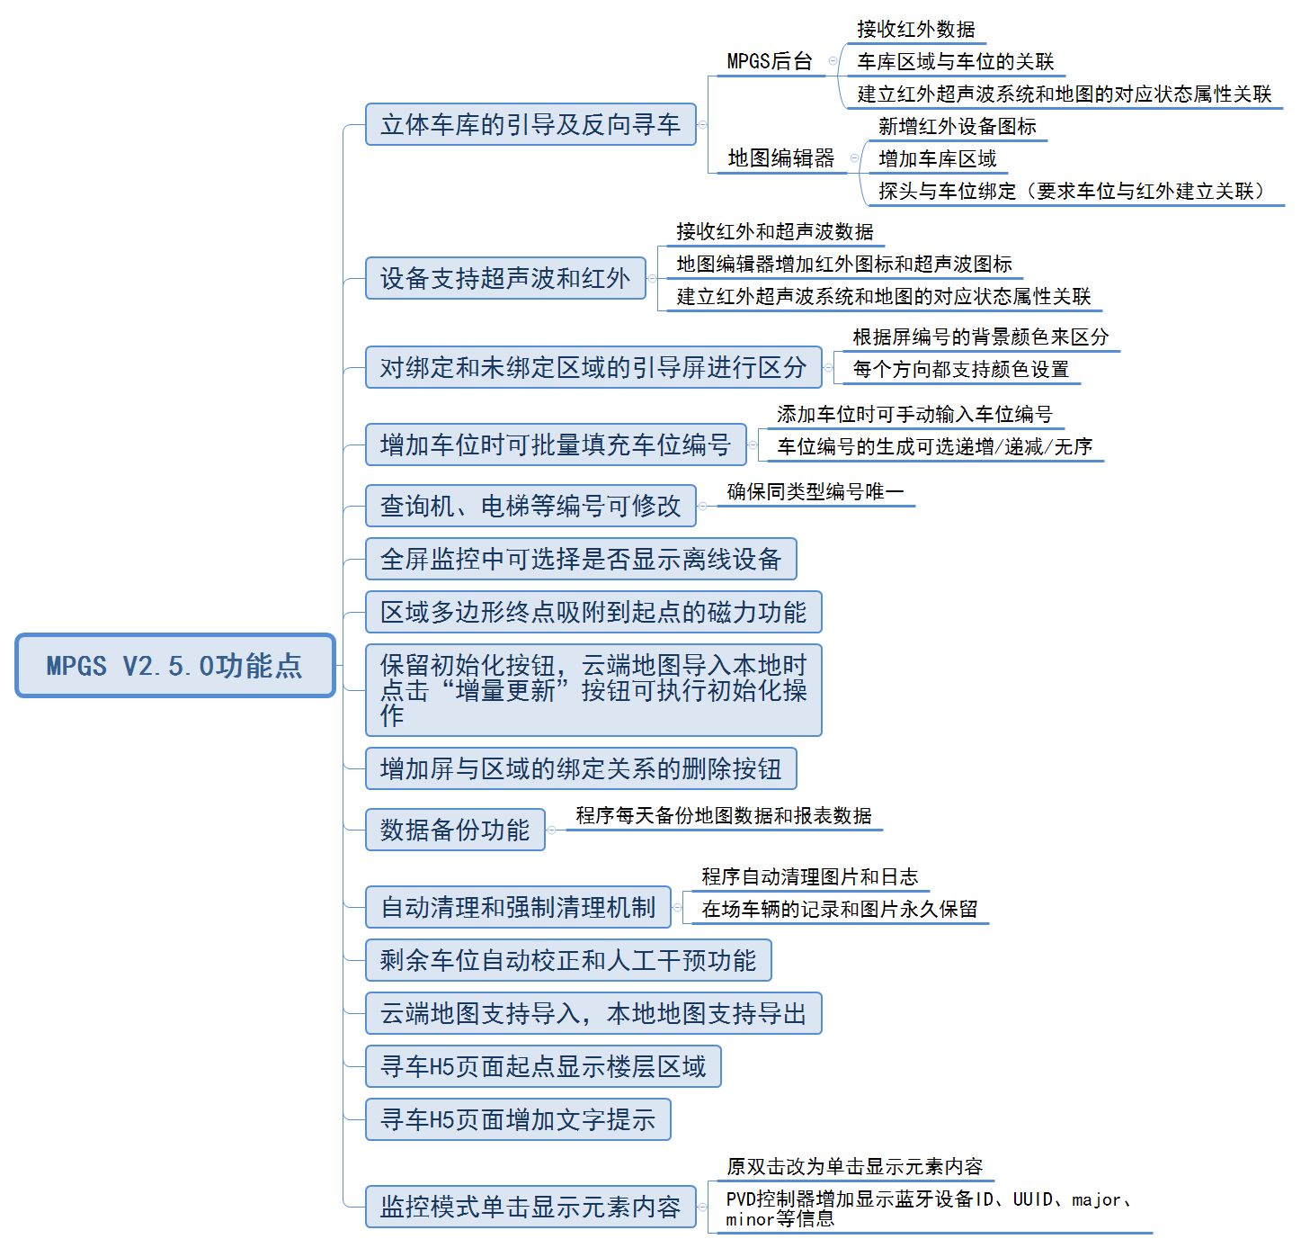

## 3.2功能点描述

### 3.2.1立体车库的引导及反向寻车-MPGS后台

#### 3.2.1.1功能说明

立体车库逻辑：

（1）每个立体车库存在5个车位5个红外和3个探头（底层），通过红外来确认车位状态，当5个车位全占满时三个灯均为红灯，当5个车位存在空闲车位时三个灯均为绿灯。

（2）三个探头可以当成一个整体，为同个控灯逻辑（区域灯）。

（3）将每个立体车库都当作一个“车库区域”来看，实现立体车库的反向寻车即可相当于实现车库区域的反向寻车，通过找到车辆所在的车库区域实现反向寻车。

#### 3.2.1.2原型界面

**业务说明：**

（1）MPGS后台需要接收红外和超声波数据；

（2）系统管理-地图配置中建立红外、超声波的系统和地图对应状态属性关系

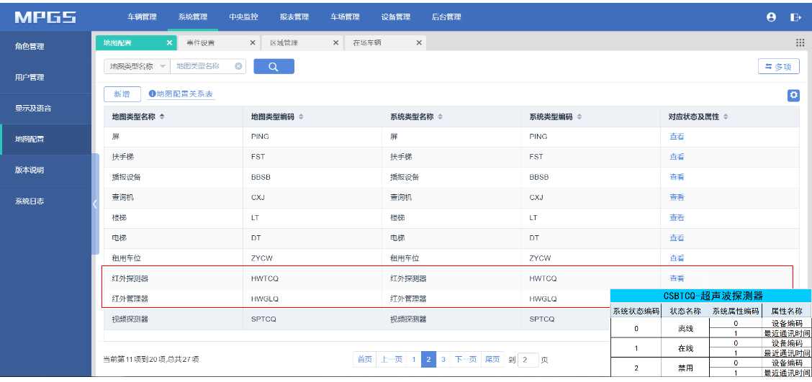

（3）在车场管理-区域管理中新增立体车库为“车库区域”，将车库区域与其所有的车位建立关联（点击车库区域的“详情”可查看该区域所带的车位信息）；车库区域编号为QY-GARAGE。

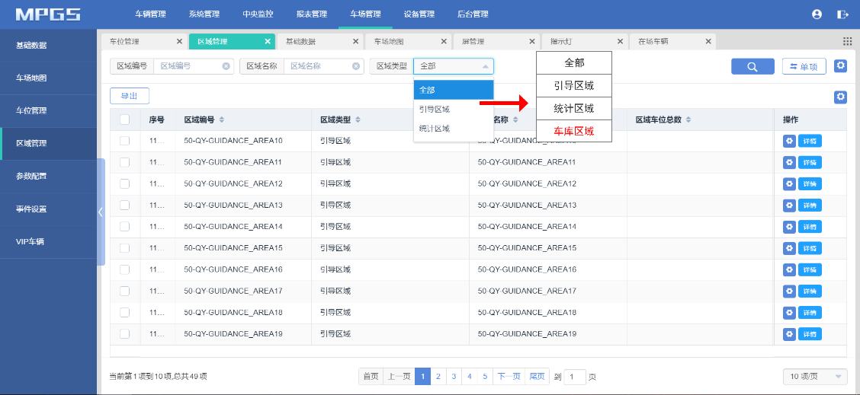

#### 3.2.1.3流程图

无。

#### 3.2.1.4功能按钮说明

无。

#### 3.2.1.5用例

无。

### 3.2.2立体车库的引导及反向寻车-地图编辑器

#### 3.2.2.1功能说明

立体车库逻辑：

（1）每个立体车库存在5个车位5个红外和3个探头（底层），通过红外来确认车位状态，当5个车位全占满时三个灯均为红灯，当5个车位存在空闲车位时三个灯均为绿灯。

（2）三个探头可以当成一个整体，为同个控灯逻辑。

（3）将每个立体车库都当作一个“车库区域”来看，实现立体车库的反向寻车即可相当于实现车库区域的反向寻车，通过找到车辆所在的车库区域实现反向寻车。

#### 3.2.2.2原型界面

**业务说明：**

（1）新增红外和超声波的设备图标，图标以UI设计稿为准；

（2）绘制区域时区域类型的选择新增车库区域（与引导区域、统计区域逻辑一致），用户在车库区域内创建的车位需与车库区域进行关联（从属关系）。

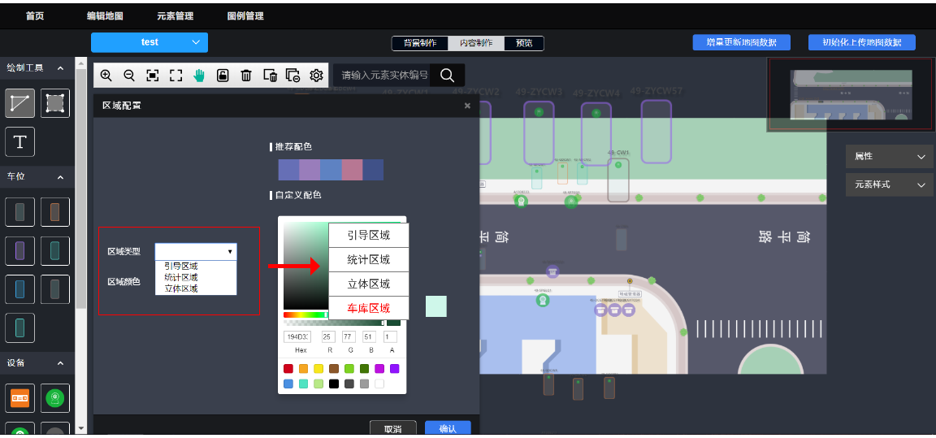

（3）新增车位-添加关联元素时可添加车位与红外探测器的关联。

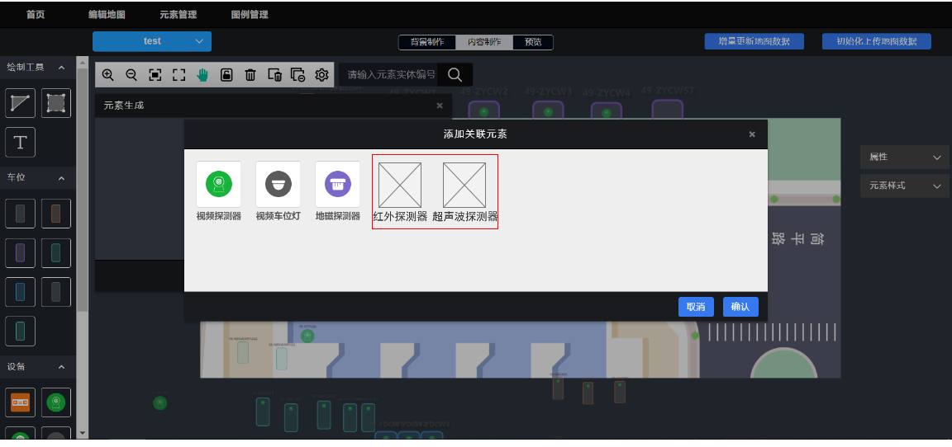

（4）视频管理器绑定车位前，属于车库区域的车位必须检查车位是否已关联探测器，若已关联探测器可进行绑定操作，若无关联探测器，则提示用户车位未添加探测器，无法绑定，需关联探测器后再进行绑定操作。

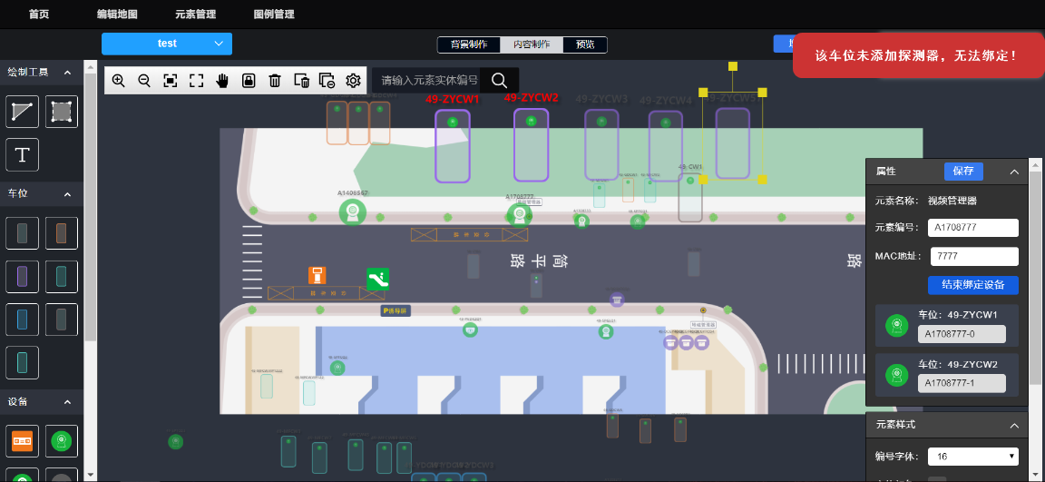

#### 3.2.2.3流程图

无。

#### 3.2.2.4功能按钮说明

无。

#### 3.2.2.5用例

无。

### 3.2.3设备支持超声波和红外

#### 3.2.3.1功能说明

（1）MPGS后台需要接收红外和超声波数据；

（2）地图编辑器新增红外和超声波图标（图标参见UI设计稿）。

（3）系统管理-地图配置中建立红外、超声波的系统和地图对应状态属性关系

（4）地图编辑器-**超声波**元素属性中增加“**管理器序号**”和“**探测器序号**”两个配置项和提示，管理器序号为贴在管理器设备上的出厂自带序号，探测器序号为贴在探测器设备上的出厂自带序号；系统根据管理器序号结合算法生成管理器的唯一编号，根据探测器序号结合管理器编号生成探测器唯一编号。

（5）管理器序号提示：填入管理器出厂自带的序号，系统将根据管理器序号结合算法生成管理器的唯一编号。

（6）探测器序号提示：填入探测器出厂自带的序号，系统将根据探测器序号结合管理器编号生成探测器的唯一编号。

#### 3.2.3.2原型界面

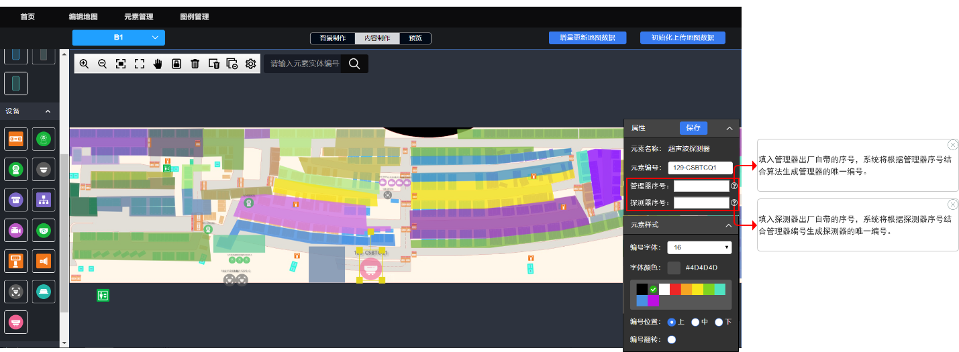

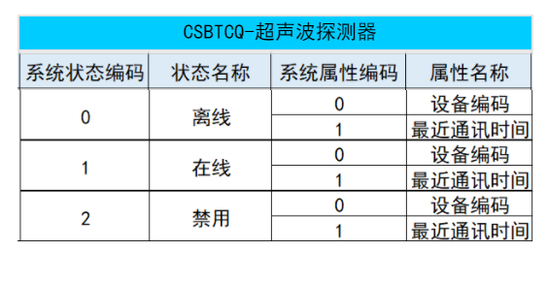

#### 3.2.3.3流程图

无。

#### 3.2.3.4功能按钮说明

无。

#### 3.2.3.5用例

无。

### 3.2.4对绑定和未绑定区域的引导屏进行区分

#### 3.2.4.1功能说明

无。

#### 3.2.4.2原型界面

业务说明：

（1）对未绑定区域和已绑定区域的引导屏在引导屏的元素编号背景色上做区分；未绑定区域的元素编号背景为透明的，已绑定区域的元素编号背景色为红色。已绑定区域：不区分方向，不限制是否绑全，只要绑定了一个区域，即默认用元素编号背景色（红色）标记为是已绑定区域的引导屏。

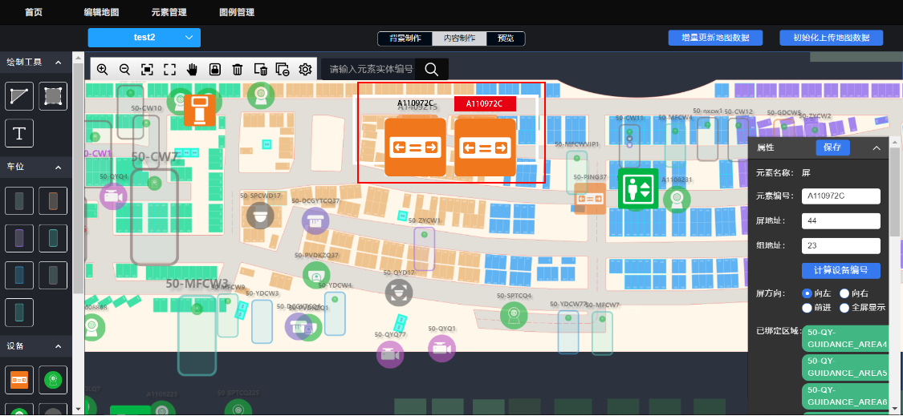

（2）增加引导屏每个方向都支持颜色的设置，刚生成屏元素时默认全屏为红色，用户可针对每个方向修改颜色(可设置红绿蓝三种颜色)，

（3）若在后台设置了具体的条件设置颜色，则以后台设置为准，若后台无设置，则以地图编辑器的设置为准。

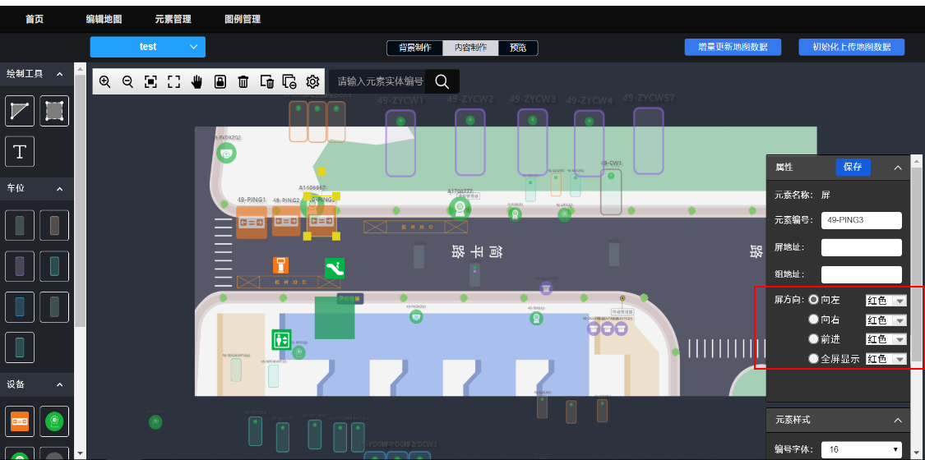

#### 3.2.4.3流程图

无。

#### 3.2.4.4功能按钮说明

无。

#### 3.2.4.5用例

无。

### 3.2.5增加车位时可批量填充车位编号

#### 3.2.5.1功能说明

无。

#### 3.2.5.2原型界面

业务说明：

（1）添加车位弹窗增加“元素编号”和“递增”/“递减”两个单选按钮；

（2）用户填入元素编号默认按数字递增，即默认选中“递增”按钮。

（3）若用户未填入元素编号，则根据系统规则生成元素编号，生成多个车位元素时，元素编号默认按元素末尾数字递增。

（4）当车位编号末位非数字时，随机生成元素编号。

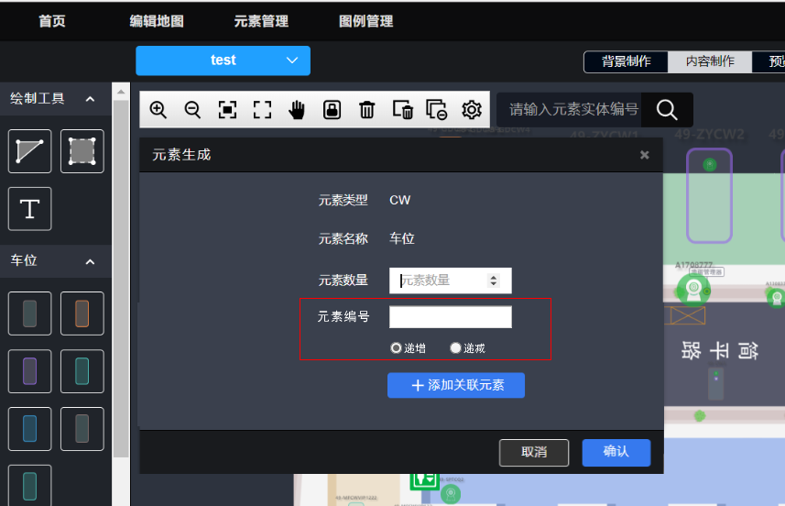

#### 3.2.5.3流程图

无。

#### 3.2.5.4功能按钮说明

无。

#### 3.2.5.5用例

无。

### 3.2.6查询机、电梯等编号可修改

#### 3.2.6.1功能说明

无。

#### 3.2.6.2原型界面

业务说明：

（1）在背景制作中的路径图标（包括查询机、扶手梯、楼梯、升降电梯等）添加元素属性和样式小面板；

（2）选中元素可修改元素编号和元素样式；

（3）用户修改元素编号保存时需要检查同类型编号是否唯一，如有重复将无法保存并提示“已存在相同的元素编号！”，当元素编号唯一时提示“保存成功”。

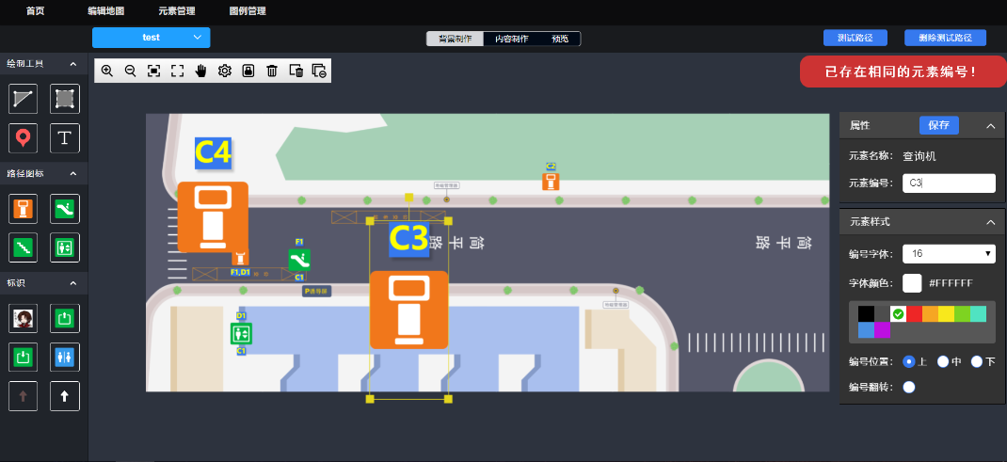

#### 3.2.6.3流程图

无。

#### 3.2.6.4功能按钮说明

无。

#### 3.2.6.5用例

无。

### 3.2.7全屏监控中可选择是否显示离线设备

#### 3.2.7.1功能说明

无。

#### 3.2.7.2原型界面

**地图编辑器元素管理** 业务说明：

（1）将初始元素重新划分为车位元素、设备元素、标识元素和路径图标；

车位元素：车位、固定车位、租用车位、免费车位、预定车位、女性车位

设备元素：屏、车位屏、播报设备、视频探测器、视频管理器、PVD控制器、视频车位灯、地磁探测器、地磁管理器、区域枪、区域灯；

标识元素：卫生间、出口、入口、车流向（深）、车流向（浅）

路径图标：查询机、扶手梯、楼梯、升降电梯。

1. 添加分类时，增加一个属性“分类所属”，此设置项主要设置元素显示在哪个页面上，可选“背景制作”和“内容制作”，默认显示背景制作。

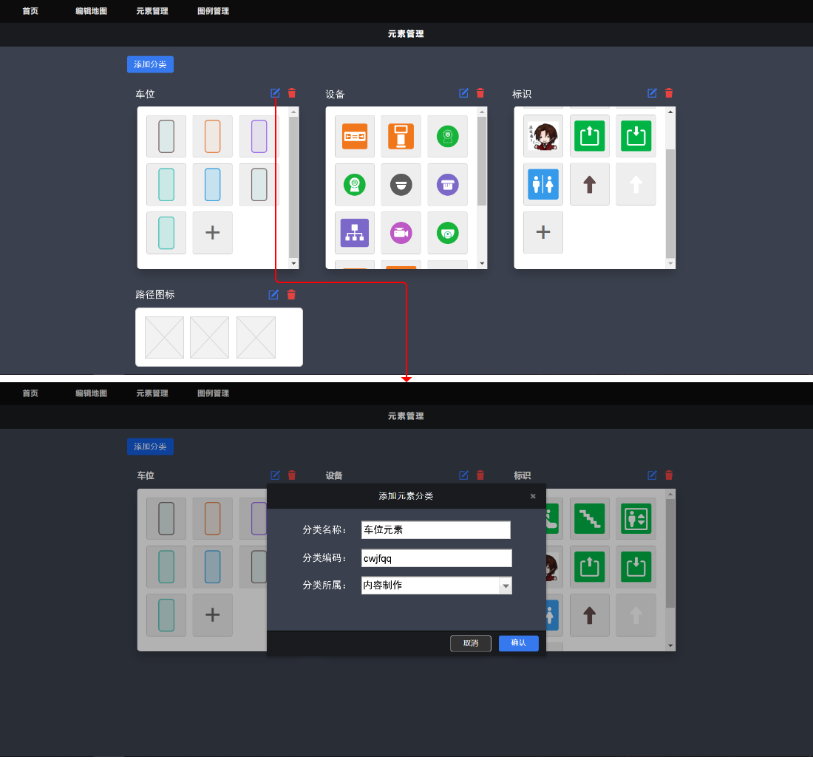

**全屏监控中可选择是否显示离线设备** 业务说明：

（1）全屏监控-元素显示及隐藏设置按照树的形式做区分，

（2）第一级树为全部元素，勾选即默认选中全部元素，取消即取消全选。

（3）第二级树分为车位、路径图标、标识（增加“地图背景”和“文字标识”两项）、在线设备和离线设备，勾选第二级树既默认全选该级包含的所有元素，取消勾选既取消该级全选。

（4）区分在线设备和离线设备，用户勾选“离线设备”时，默认展示离线设备；取消勾选后，默认不展示离线设备；

（5）离线设备和在线设备在全屏监控上的显示应做醒目区分，如在线设备为彩色的图标，离线设备为灰色图标。

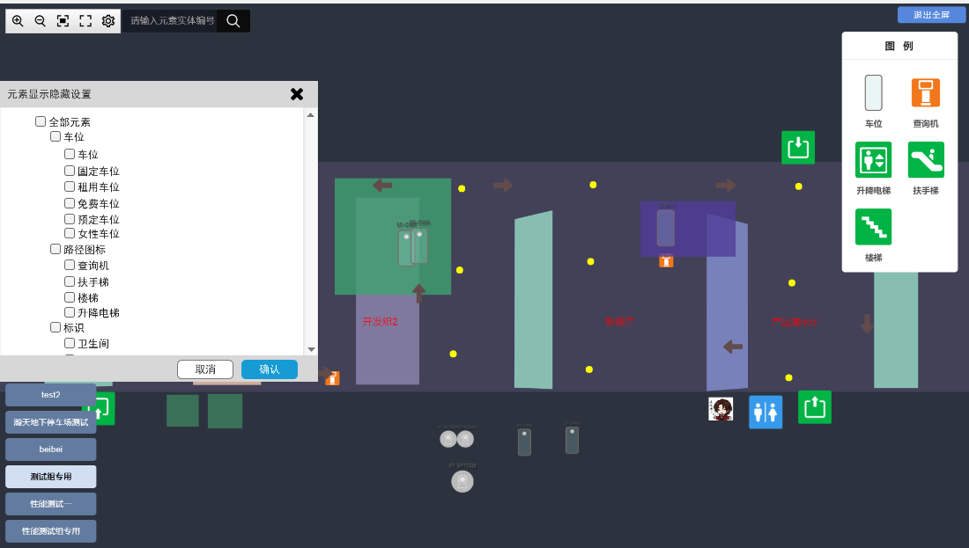

#### 3.2.7.3流程图

无。

#### 3.2.7.4功能按钮说明

无。

#### 3.2.7.5用例

无。

### 3.2.8区域多边形终点吸附到起点的磁力功能

#### 3.2.8.1功能说明

无。

#### 3.2.8.2原型界面

业务说明：

（1）当前的绘制多边形图形时，起点过小不好选择；

（2）以起点为圆心一定距离为半径，在该半径距离内的点自动吸附到起点上，形成闭合多边形图形。

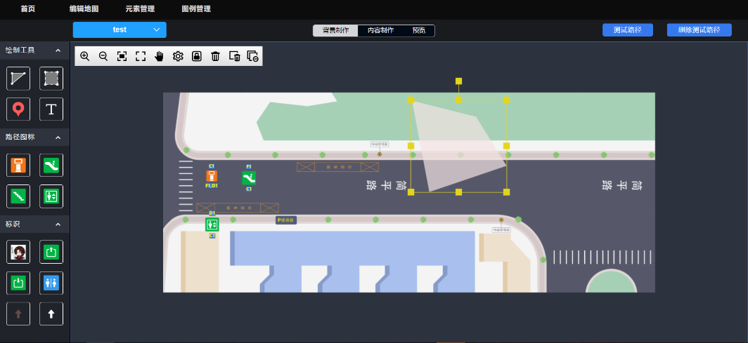

#### 3.2.8.3流程图

无。

#### 3.2.8.4功能按钮说明

无。

#### 3.2.8.5用例

无。

### 3.2.9保留初始化按钮，云端地图导入本地时点击“增量更新”按钮可执行初始化操作。

#### 3.2.9.1功能说明

无。

#### 3.2.9.2原型界面

业务说明：

（1）保留初始化上传地图数据按钮；

（2）云端地图导入本地时，点击“增量更新地图数据”按钮也可执行初始化操作。

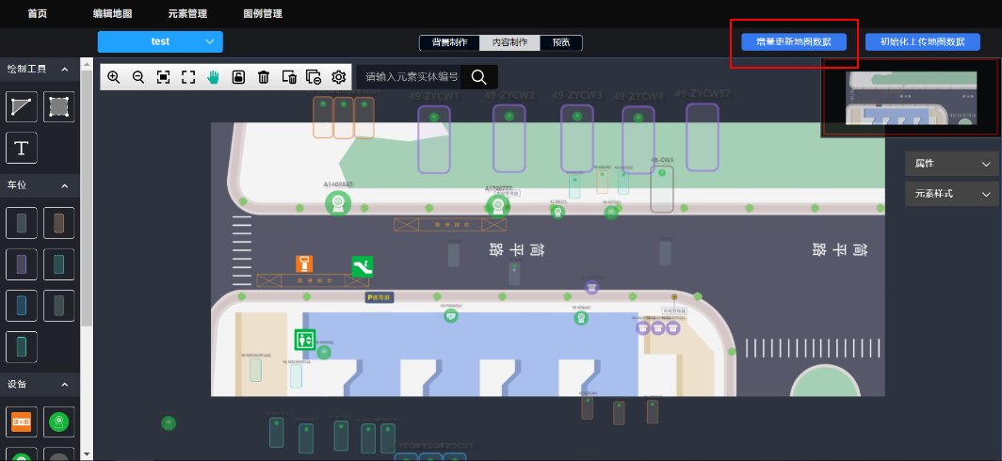

#### 3.2.9.3流程图

无。

#### 3.2.9.4功能按钮说明

无。

#### 3.2.9.5用例

无。

### 3.2.10增加屏与区域的绑定关系的删除按钮

#### 3.2.10.1功能说明

无。

#### 3.2.10.2原型界面

业务说明：

（1）当区域编号过长时也需要适配屏幕

（1）增加屏和区域绑定关系的删除按钮，点击X号可直接删除屏和区域的绑定关系。

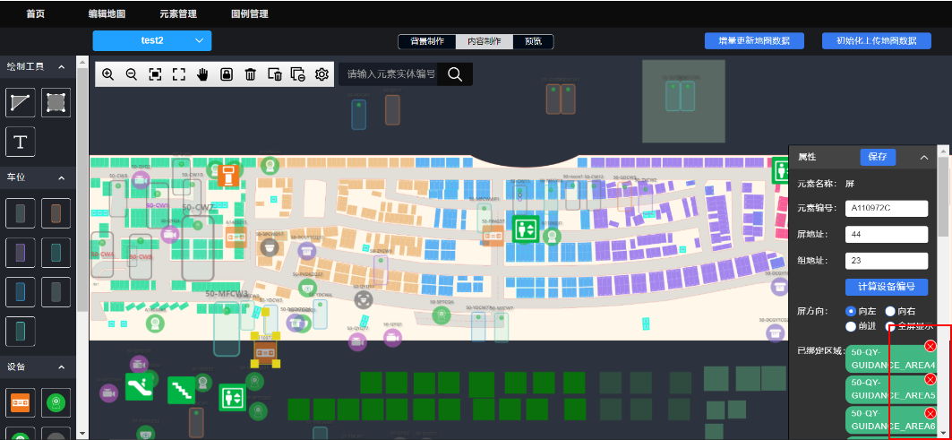

#### 3.2.9.3流程图

无。

#### 3.2.9.4功能按钮说明

无。

#### 3.2.9.5用例

无。

### 3.2.11数据备份功能

#### 3.2.11.1功能说明

（1）V2.5.0版本备份功能先不做界面；

（2）由程序每天自动备份地图数据和报表数据

#### 3.2.11.2原型界面

无。

#### 3.2.11.3流程图

无。

#### 3.2.11.4功能按钮说明

无。

#### 3.2.11.5用例

无。

### 3.2.12 自动清理和强制清理机制

#### 3.2.12.1功能说明

（1）V2.5.0版本清理机制暂时不做界面；

（2）由程序每3天自动清理图片和日志；

（3）在场车辆的记录和图片不清理。

#### 3.2.12.2原型界面

无。

#### 3.2.12.3流程图

无。

#### 3.2.12.4功能按钮说明

无。

#### 3.2.12.5用例

无。

### 3.2.13 剩余车位自动校正及人工干预功能

#### 3.2.13.1功能说明

无。

#### 3.2.13.2原型界面

业务说明：

（1）重新调整设置剩余车位数业务，可手动调整剩余车位数，也可设置某个时段某个时刻自动调整剩余车位数；

（2）统计对象默认为停车场，下拉框可选区域

（3）统计方法默认“统计以在场车位数据为准”，用户可选择统计x小时内在场剩余，默认24小时，可修改；

（4）总车位数、临时车位、固定车位、租用车位、免费车位和预定车位分别展示总车位数和剩余车位数（原“统计剩余”），去掉“当前值”字段；

（5）原“设置剩余”字段名改为“调整剩余车位”，用户输入剩余车位数确认设置后将更新“剩余车位”数据；

（6）增加“自动调整剩余车位”设置，点击“自动调整剩余车位”按钮，弹出“自动调整剩余车位”弹窗“自动调整剩余车位”即提供了在某个时段某个时刻将剩余车位数调整为某个数值（常见为最高值、最低值）的途径。

（7）“自动调整剩余车位数”弹窗包括设置剩余车位数的数值、自动调整的时刻（HH:mm时分格式）和自动调整的时段（每天、周一至周五和自定义，自定义可勾选周一至周日）

（8）“自动调整剩余车位数”默认设置总车位的剩余车位数，不区分临时车位等车位分类。

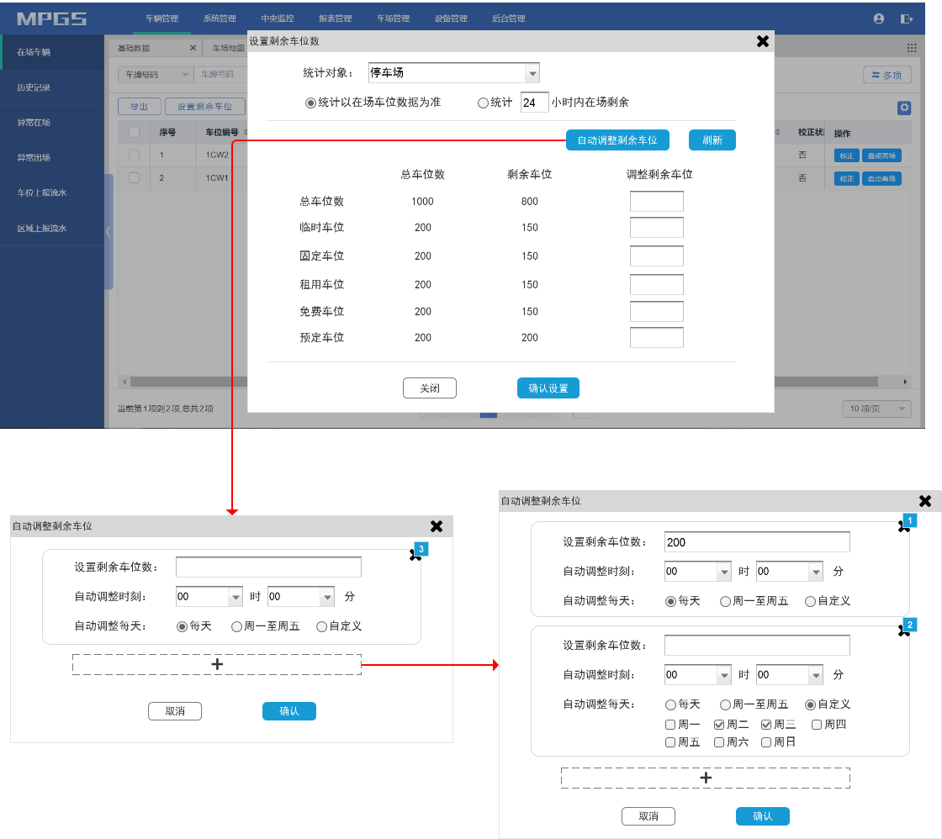

#### 3.2.13.3流程图

无。

#### 3.2.13.4功能按钮说明

无。

#### 3.2.13.5用例

无。

### 3.2.14 云端地图支持导入、本地地图支持导出

#### 3.2.14.1功能说明

无。

#### 3.2.14.2原型界面

业务说明：

（1）云端地图支持导入，本地地图支持导出；

（2）本地地图首页增加导出按钮，可以导出地图项目文件；导出的地图项目文件为.zip格式的压缩包文件。

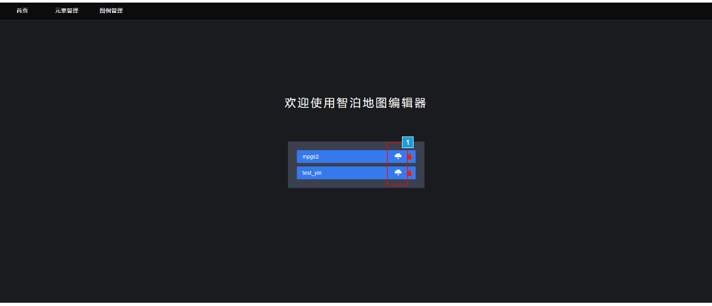

1. 云端地图增加“导入本地地图”按钮，点击弹出“导入本地地图”的弹窗，选择并上传本地地图文件后即可在云端地图中导入本地地图。导入的地图项目文件为.zip格式的压缩包文件。

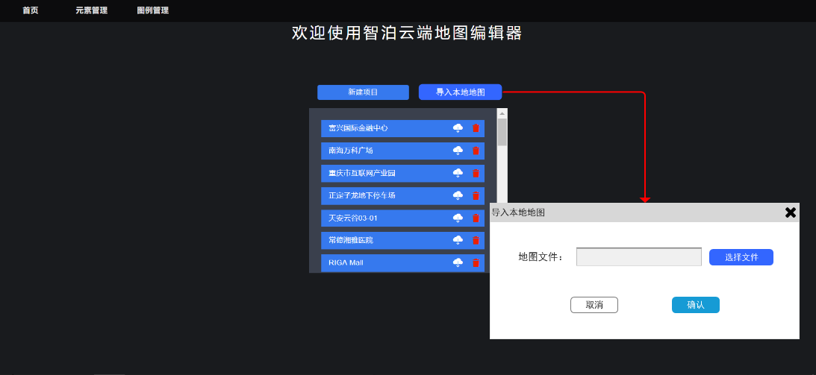

#### 3.2.14.3流程图

无。

#### 3.2.14.4功能按钮说明

无。

#### 3.2.14.5用例

无。

### 3.2.15 蓝牙寻车页面起点显示楼层，增加文字标识

#### 3.2.15.1功能说明

无。

#### 3.2.15.2原型界面

业务说明：

寻车页面显示楼层区域：

（1）“起点”改为“您的位置”，“终点”改为“车辆位置”，

（2）“您的位置”：显示楼层、PVD ID

（3）“车辆位置”：显示楼层、区域、车位编号

（4）原“输入”按钮改为“输入车位号”按钮

寻车页面增加文字标识：

（1）在“车辆位置”后增加一个？号，点击弹出浮窗提示从起点到终点的文字说明；

（2）同层寻车提示“寻车路线：从您的位置前往车辆位置：x层x区xxxx车位”；

（3）跨层寻车提示“寻车路线：您的位置在x层，经电梯去至x层后前往车辆位置：x层x区xxxx车位。

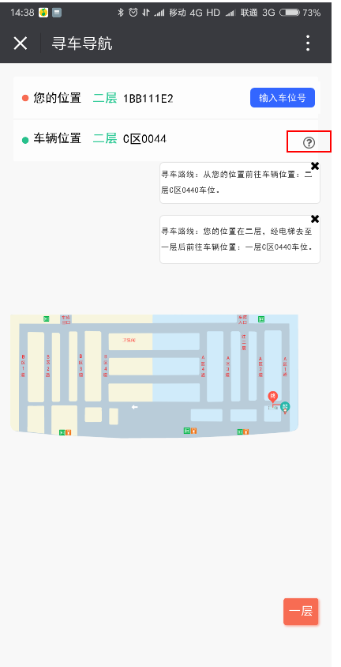

#### 3.2.15.3流程图

无。

#### 3.2.15.4功能按钮说明

无。

#### 3.2.15.5用例

无。

### 3.2.16 监控模式单击显示元素内容

#### 3.2.16.1功能说明

无。

#### 3.2.16.2原型界面

业务说明：

（1）监控模式下，单击元素即弹出显示元素的实时数据（原为双击弹出，改为单击弹出）；

（2）PVD控制器增加显示蓝牙设备ID、UUID、major、minor等信息。

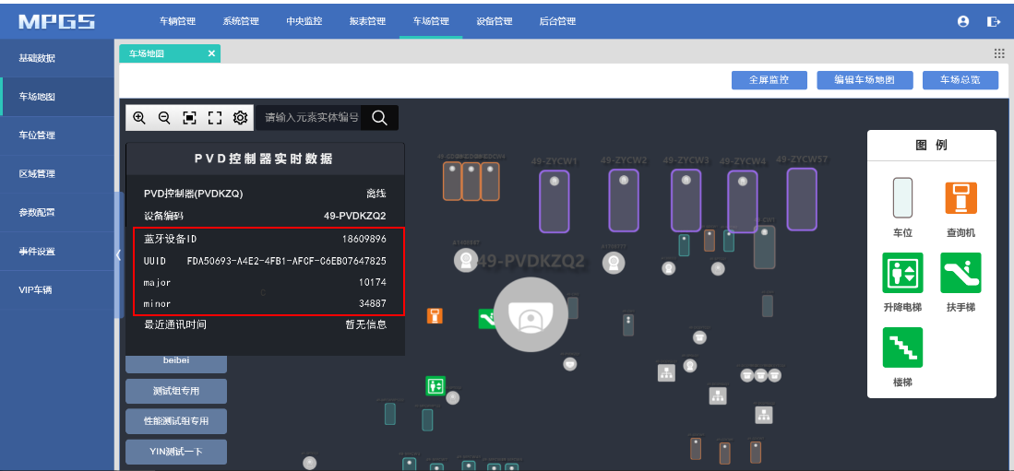

#### 3.2.16.3流程图

无。

#### 3.2.16.4功能按钮说明

无。

#### 3.2.16.5用例

无。

# 4.非功能性需求

|  |  |  |
| --- | --- | --- |
| **需求名称** | **详细要求** | **优先级** |
| 可靠性要求 | 所有崩溃情况都有记录日志 |  |
| 兼容性要求 |  |  |
| 效率要求 | 网络正常的情况下，任何菜单的点击响应时间不超过3秒 |  |
| 可维护性要求 |  |  |
| 可移植性要求 |  |  |
| 易用性要求 |  |  |
| 接口需求 |  |  |
| 运营性要求 |  |  |
| 风险规避 |  |  |
| 性能需求 |  |  |
| 其它 |  |  |
|  |  |  |

# 5.外部接口说明

无。

# 6.附件

无。

# 7.附录

## 7.1通用规范说明

|  |  |  |
| --- | --- | --- |
| **序号** | **对象** | **说明** |
|  |  |  |

## 7.2通用页面及控件说明

无。